Министерство образования и науки Российской Федерации

Федеральное государственное автономное образовательное
учреждение высшего образования
Национальный исследовательский Нижегородский государственный университет им. Н.И. Лобачевского

Институт информационных технологий, математики и механики

Отчет по практике

«Разработка средств трассировки и визуализации параллельных MPI-программ»

Выполнил:
студент группы 3823Б1ПМ3
Орехов Никита Антонович

Проверил:
доцент кафедры ВВиСП, к.т.н.,
Сысоев А.В.

Нижний Новгород
2026
Содержание
Оглавление
Введение 3
1. Методика проведения экспериментального исследования 5
1.1. Тестовый стенд и параметры запуска 5
1.2. Процедура сбора трасс 5
1.3. Метрики для анализа 6
2. Анализ алгоритма 1: Четно-нечетная сортировка (Odd-Even Transposition Sort) 7
2.1. Описание алгоритма и его параллельной реализации 7
2.2. Условия эксперимента 7
2.2. Верификация трассировки: соответствие числа событий теории 8
2.3. Количественный анализ трассы 10
2.4. Визуальный анализ и выявленные проблемы 11
Эффект «холодного старта» (First Message Latency) 11
«Рваный ритм» коммуникаций и эффект рассинхронизации фаз 12

Введение
Разработка эффективных параллельных программ для систем с распределённой памятью остаётся сложной инженерной задачей. Стандарт MPI (Message Passing Interface) предоставляет разработчику богатый набор коммуникационных операций, однако их некорректное или неоптимальное использование способно свести на нет все преимущества многопроцессорной обработки. Ключевыми факторами падения производительности являются дисбаланс вычислительной нагрузки между процессами, избыточная синхронизация, неоптимальные паттерны обмена данными и накладные расходы на коммуникационную подсистему.
В рамках предыдущего этапа работы была спроектирована и реализована прототипная система для трассировки и визуализации параллельных MPI-программ. Система состоит из двух независимых модулей:
- Модуль инструментации, встраиваемый в целевую программу через механизм перегрузки MPI-функций и осуществляющий сбор хронологических данных о выполнении коммуникационных операций;
- Модуль визуализации, выполненный в виде интерактивного Qt-приложения и позволяющий строить временные диаграммы процессов с явным отображением операций «точка–точка» и коллективных обменов.
Разработанный инструмент доказал свою работоспособность, однако до настоящего момента не проводилось его систематического применения для анализа конкретных параллельных алгоритмов. Настоящий этап работы посвящён именно этому — переходу от создания инструмента к его практическому использованию для выявления узких мест и неэффективностей в реальных MPI-программах.
Целью данной работы является экспериментальное исследование и сравнительный анализ коммуникационного поведения нескольких классических параллельных алгоритмов с применением разработанной системы трассировки и визуализации.

Для достижения поставленной цели необходимо решить следующие задачи:
- Провести трассировку выполнения четырех учебных параллельных алгоритмов при различных параметрах запуска.
- Выполнить количественный и качественный анализ собранных трасс, сопоставляя наблюдаемое поведение с теоретической моделью каждого алгоритма.
- Выявить характерные проблемы производительности MPI-программ (дисбаланс нагрузки, эффекты холодного старта, избыточная синхронизация) на основе визуального и статистического анализа трасс.
- На основе полученных результатов сформулировать рекомендации по дальнейшему развитию системы трассировки и визуализации.

Объектом исследования являются параллельные реализации классических алгоритмов, различающихся по характеру взаимодействия процессов:
- Четно-нечетная сортировка (Odd-Even Transposition Sort) — алгоритм с интенсивными мелкогранулярными обменами «точка-точка» между соседними процессами.
- Метод простой итерации — алгоритм, характеризующийся регулярными коллективными операциями редукции и потенциально высокими затратами на синхронизацию.
- Поразрядная сортировка с четно-нечетным слиянием Бэтчера — алгоритм с более сложным, структурированным коммуникационным паттерном, включающим обмены между несоседними процессами.
- Глобальная оптимизация — алгоритм, демонстрирующий специфический профиль коммуникаций, связанный с обменом текущими приближениями решения.

Практическая значимость работы заключается в подтверждении работоспособности разработанного инструмента на реальных задачах, а также в накоплении базы примеров и методических материалов для обучения студентов анализу производительности параллельных программ.

1. Методика проведения экспериментального исследования
Данный раздел описывает условия, в которых проводилась трассировка параллельных программ, формат представления результатов и общие принципы интерпретации визуальных данных.

1.1. Тестовый стенд и параметры запуска
Все эксперименты проводились на персональном компьютере со следующими характеристиками:
Параметр | Значение
Процессор | Intel(R) Core(TM) i5-9300H CPU @ 2.40GHz 2.40 GHz
Оперативная память | 16,0 ГБ
Операционная система | Windows 10
Реализация MPI | Microsoft MPI Startup Program [Version 10.1.12498.52]
Компилятор
Детальные параметры запуска (размер данных, число процессов, число итераций) указываются отдельно в каждом тематическом разделе.

1.2. Процедура сбора трасс
Сбор трассировочных данных осуществлялся с использованием модуля инструментации, разработанного на предыдущем этапе работы. Процедура включения трассировки в целевую программу состояла из подключение заголовочного файла new_mpi.h в основной файл программы (без модификации остального исходного кода).
В процессе выполнения программы каждый MPI-процесс записывает события в свой собственный файл трассы в формате:
SYSTEM_START_US: <абсолютная_метка_в_мкс>
<имя_операции> <время_начала_мкс> <время_окончания_мкс> <список_участников>
Все процессы одного запуска сохраняют свои файлы в общий каталог вида TracesN (где N — порядковый номер запуска), что упрощает последующую загрузку данных в визуализатор.

1.3. Метрики для анализа
Для количественной и качественной оценки поведения алгоритмов на основе собранных трасс использовались следующие метрики:
Количественные метрики:
- Общее время выполнения (Total Time) — интервал от первой зафиксированной операции MPI_Init до завершения MPI_Finalize (в микросекундах).
- Количество коммуникационных вызовов — число вызовов MPI-функций каждого типа (Sendrecv, Bcast, Barrier, Allreduce и т.д.) для каждого процесса.
- Суммарное время в коммуникациях (Comm Time) — сумма длительностей всех MPI-вызовов для каждого процесса.
- Доля коммуникаций (Comm Ratio) — отношение Comm Time к Total Time, выраженное в процентах.
- Средняя длительность вызова — для каждого типа операций (мкс/вызов).
Качественные характеристики:
- Коммуникационный паттерн — визуально наблюдаемая структура обменов (регулярные / нерегулярные, локальные / глобальные, синхронные / асинхронные).
- Наличие расфазировки — видимое на временной диаграмме смещение фаз выполнения между процессами.
- Эффекты "холодного старта" — аномально высокая длительность первого вызова коммуникационной операции по сравнению с последующими.
- Дисбаланс нагрузки — различие во времени нахождения процессов в состоянии ожидания (например, в MPI_Barrier).

2. Анализ алгоритма 1: Четно-нечетная сортировка (Odd-Even Transposition Sort)

2.1. Описание алгоритма и его параллельной реализации
Чётно-нечётная сортировка (Odd–Even Transposition Sort) является параллельным вариантом классической пузырьковой сортировки. Алгоритм выполняется за фиксированное число итераций, равное размеру сортируемого массива N. На каждой итерации (фазе) phase выполняются следующие действия:
- Локальная сортировка. Каждый процесс упорядочивает пары соседних элементов внутри своего блока данных. Пары выбираются в зависимости от чётности phase и глобального смещения блока, чтобы обеспечить согласованное продвижение «пузырьков» через границы процессов.
- Обмен граничными элементами. Процессы обмениваются с соседями крайними элементами своих блоков:
  - Если phase чётный, процессы с чётными рангами отправляют свой максимальный элемент правому соседу (ранг + 1) и получают от него минимальный, оставляя у себя минимум из двух значений.
  - Если phase нечётный, процессы с нечётными рангами отправляют свой минимальный элемент левому соседу (ранг - 1) и получают от него максимальный, оставляя у себя максимум.

2.2. Условия эксперимента
Для анализа четно-нечетной сортировки был проведен тестовый запуск со следующими параметрами:
Параметр | Значение
Количество процессов MPI | 6
Размер массива | 2000 элементов типа double
Способ генерации данных | Случайные вещественные числа
Общий объем данных | 2000 × 8 байт = 16 КБ

Выбор 6 процессов позволяет наблюдать поведение как крайних процессов (ранги 0 и 5, имеющих только одного соседа), так и внутренних (ранги 1–4, имеющих двух соседей).

2.2. Верификация трассировки: соответствие числа событий теории
Первым этапом анализа является проверка того, что собранная трасса достоверно отражает выполнение алгоритма.
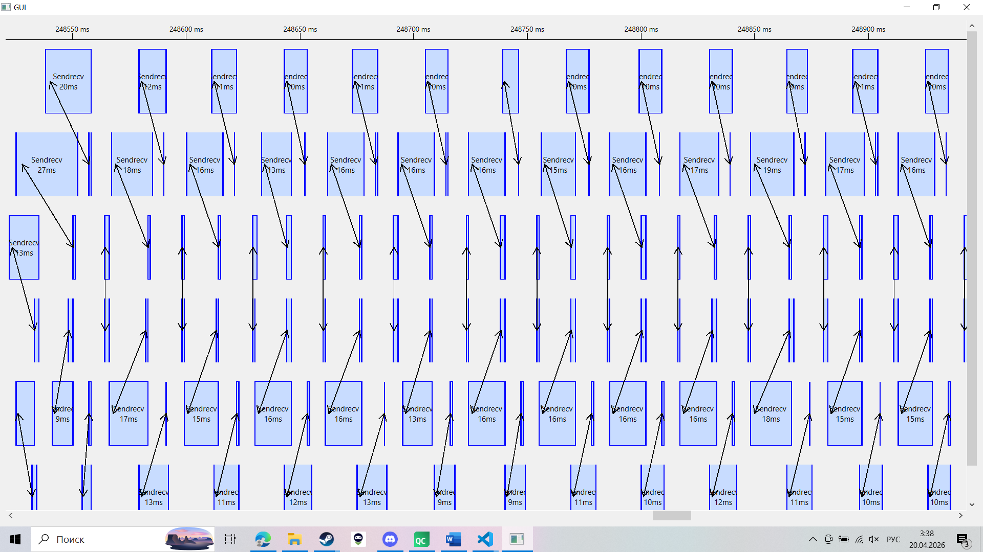
Корректность работы трассировщика подтверждается визуальным анализом временной диаграммы.
На рисунке отчётливо видна регулярная структура обменов, соответствующая логике алгоритма:
- Чередование пар взаимодействующих процессов. На чётных итерациях (фазы 0, 2, 4, …) активны пары процессов (0, 1), (2, 3), (4, 5). Это отображается стрелками, соединяющими Sendrecv на процессах с чётными рангами и соответствующие Sendrecv на процессах с нечётными рангами.
- На нечётных итерациях (фазы 1, 3, 5, …) активны пары (1, 2), (3, 4). Процессы 0 и 5 в этих фазах не участвуют в обменах, что видно по отсутствию стрелок, исходящих от них.
- Периодичность. Паттерн стрелок повторяется с периодом в две итерации, что в точности соответствует описанию алгоритма в подразделе 2.1.1.

Вид собранной трассировки для процесса 0:
Bcast 156105 156109 1 2 3 4 5
Scatterv 180412 180846 1 2 3 4 5
…. Множество Sendrecv
Allgatherv 251342 252133 -2 1 2 3 4 5
Barrier 256799 256902
Finalize 347679 348556
Соответствует алгоритму.

Ожидаемое количество обменов Sendrecv:
- Крайние процессы (ранги 0 и 5): Имеют только одного соседа и обмениваются только на каждой второй фазе (либо только на четных, либо только на нечетных). Ожидаемое количество вызовов: ~ n / 2 = 1000.
- Внутренние процессы (ранги 1–4): Имеют двух соседей и на каждой фазе обмениваются либо с левым, либо с правым соседом. Ожидаемое количество вызовов: ~ n = 2000.
Фактические данные из лога процесса 0:
Метрика | Ожидаемое значение | Фактическое значение
Количество Scatterv | 1 | 1
Количество Sendrecv для процесса 0 и 5 | 1000 | 1000
Количество Sendrecv для остальных | 2000 | 2000

Вывод по верификации: Количество и тип зафиксированных операций полностью соответствуют теоретической модели. Трассировщик работает корректно, и данные пригодны для временного анализа.

2.3. Количественный анализ трассы
Данные взяты для 3 процесса:
Метрика | Значение | Примечание
Общее время выполнения от Init до Finalize | 0,348556c | Полное время жизни MPI программы
Время инициализации (Bcast + Scatterv) | 0,02915c | 8,4% от общего времени
Время сортировки | 0,0636 | 18,2% от общего времени
Количество вызовов Sendrecv | 2000 | Ровно размер массива
Средняя длительность Sendrecv | 12,7мкс | Суммарное время Sendrecv / 2000
Максимальная длительность Sendrecv | 2,377мс | В 187 раз больше среднего
Доля времени в Sendrecv от времени сортировки | 39,9% | Остальные 60,1% локальная сортировка и ожидание

Анализ таблицы позволяет сделать ряд важных наблюдений:
- Общее время выполнения программы (~0,35 с) распределено неравномерно. Инициализация занимает около 8,4%, что является заметной величиной для короткоживущей задачи. Для сравнения, в более длительных расчётах доля инициализации была бы пренебрежимо мала.
- Средняя длительность Sendrecv (12,7 мкс) является исключительно низкой величиной. Для передачи 8 байт между процессами на одной машине через разделяемую память это соответствует ожидаемой латентности. Данный показатель подтверждает, что при синхронной работе процессов коммуникационная подсистема не является узким местом.
- Максимальная длительность Sendrecv (2377 мкс) превышает среднюю почти в 188 раз. Этот выброс не является единичным — в трассе присутствует несколько десятков вызовов с длительностью более 500 мкс. Такое поведение указывает на периоды, когда один из процессов задерживается, вынуждая партнёра простаивать внутри MPI_Sendrecv.
- Доля времени в Sendrecv составляет 39,9% от времени сортировки. Это означает, что почти 40% времени, затраченного непосредственно на фазу сортировки, процесс находится внутри коммуникационной операции. Учитывая, что собственная передача 8 байт занимает единицы микросекунд, а среднее время Sendrecv составляет 12,7 мкс, можно заключить, что основную часть этих 39,9% составляет ожидание партнёра по обмену. Оставшиеся 60,1% времени сортировки процесс расходует на выполнение локальных сравнений и перестановок (LocalSort), а также на служебные проверки перед вызовом MPI_Sendrecv.

2.4. Визуальный анализ и выявленные проблемы
Визуализация трассы в разработанном инструменте позволяет детально рассмотреть временну́ю структуру выполнения и выявить две характерные проблемы.

Эффект «холодного старта» (First Message Latency)
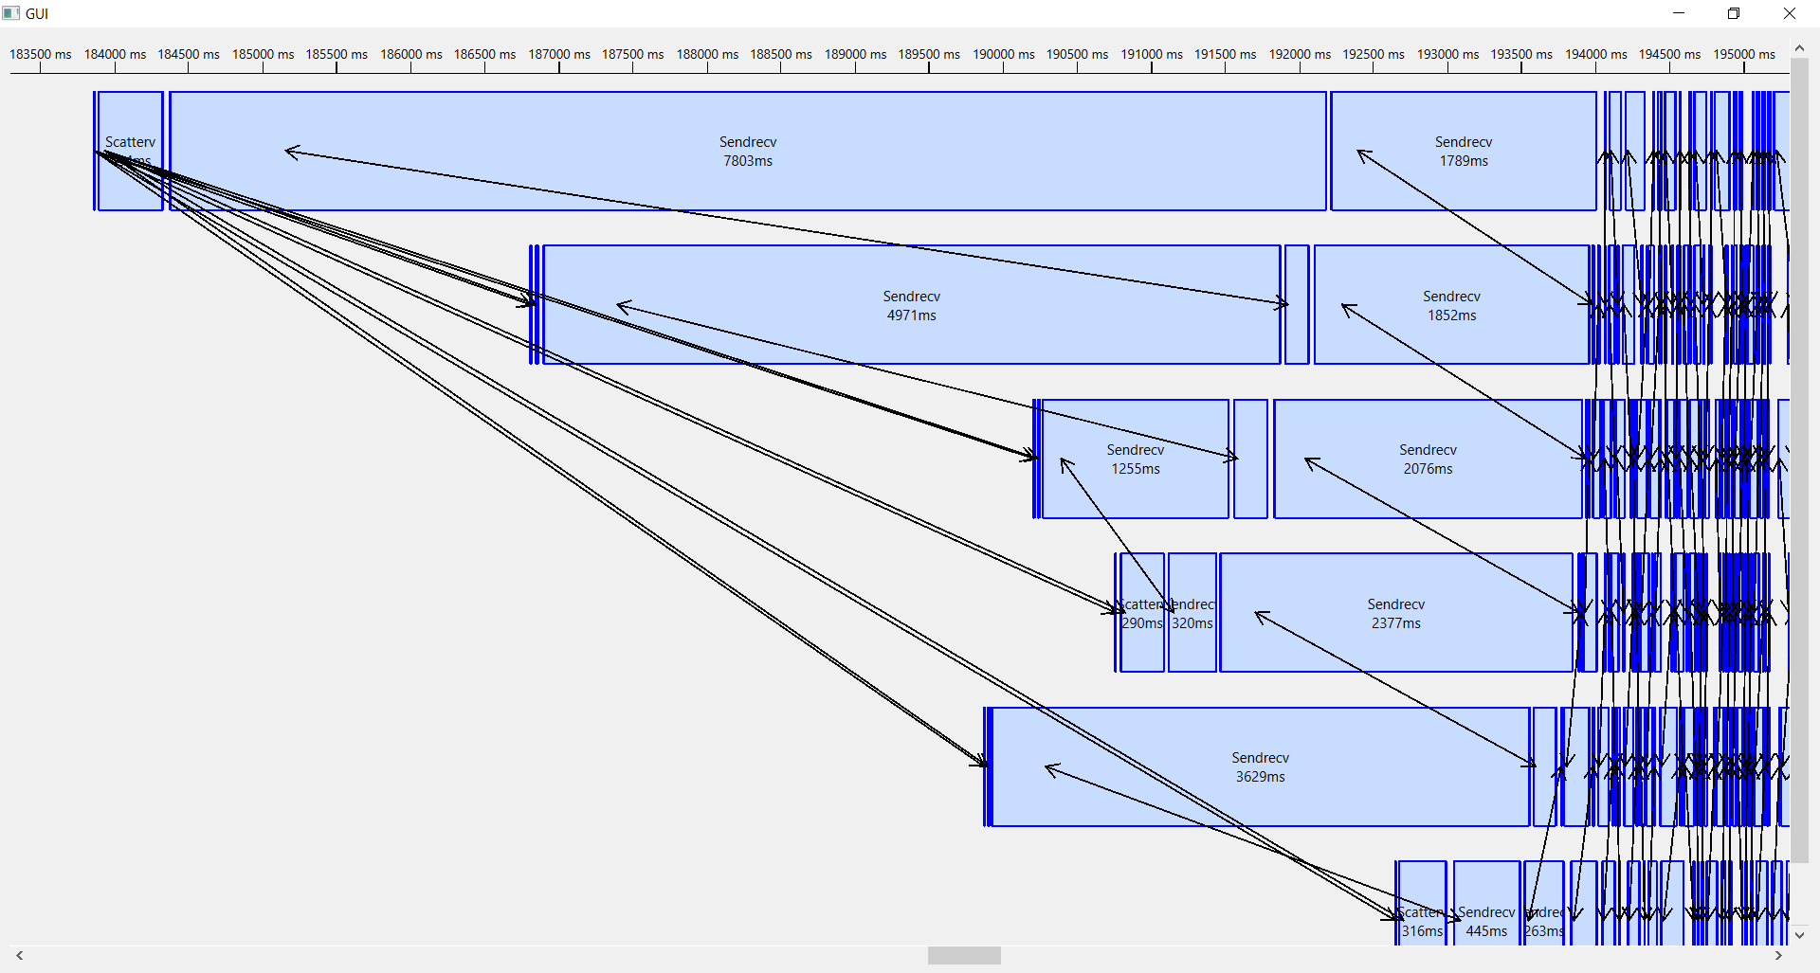
Анализ длительностей первых вызовов Sendrecv показывает аномально высокое время первого обмена:
Наблюдение: Первый вызов Sendrecv занимает 7322 мкс (7.3 мс), что в 45 раз больше второго вызова и в 1200 раз больше типичного быстрого обмена (6 мкс).
Причина: Данный эффект является классическим проявлением «прогрева» MPI-соединения. При первом обмене точка-точка между двумя конкретными рангами MPI-библиотека выполняет:
- Установление внутреннего соединения (handshake).
- Выделение и регистрацию буферов для eager/rendezvous протокола.
- Возможное разрешение сетевых адресов.
Следствие для анализа: При бенчмаркинге алгоритмов, чувствительных к задержкам, необходимо либо выполнять «прогревочный» обмен перед началом основных замеров, либо исключать первый выброс из расчета средних значений.

«Рваный ритм» коммуникаций и эффект рассинхронизации фаз
Анализ последовательности длительностей Sendrecv для процесса 3 показывает чередование «быстрых» и «медленных» вызовов.
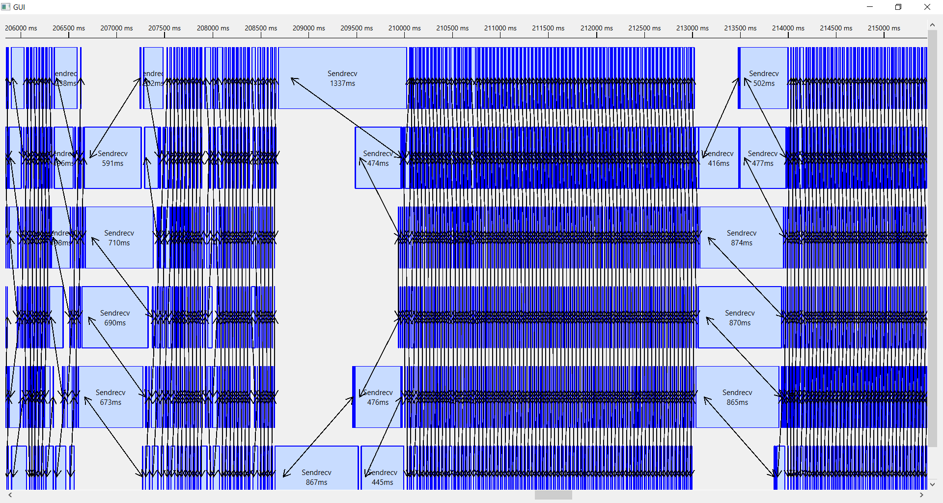
Наблюдение: На фоне преобладающих быстрых обменов (5–20 мкс) периодически возникают вызовы с длительностью в сотни и тысячи микросекунд.
Причина аномалии: Задержки вызваны рассинхронизацией во времени достижения точки обмена соседними процессами.
Механизм возникновения задержки (рисунок 2.1):
- На фазе phase оба соседних процесса (например, ранг 3 и ранг 4) должны выполнить обмен. Условия для вызова Sendrecv выполняются у обоих.
- Процесс 3 завершает свою локальную сортировку (LocalSort) раньше и доходит до вызова MPI_Sendrecv. Он блокируется в ожидании партнера.
- Процесс 4 в это время может:
  - Все еще выполнять LocalSort (если его блок данных больше или данные менее упорядочены).
  - Ожидать завершения обмена с другим соседом (процессом 5), если тот еще не готов.
  - Обрабатывать системные прерывания или находиться в очереди планировщика ОС.
- Процесс 4, наконец, доходит до своего вызова MPI_Sendrecv. Обмен данными происходит практически мгновенно (за ~10 мкс), но процесс 3 уже провел в состоянии блокировки значительное время (до 2.38 мс в худшем случае).
Факторы, усиливающие рассинхронизацию:
- Разная степень упорядоченности данных: Случайная генерация входного массива приводит к тому, что на разных процессах LocalSort выполняет разное количество фактических обменов элементов.

